结构图法（串联法）
【例9.8】已知系统的结构图如图9.12所示
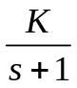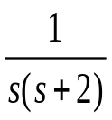
Y(s)
U(s)
图9.12例9.8的系统结构图
求图示系统的状态空间表达式。
解 将题中所给结构图转化为如下图所示的状态变量图，有
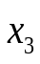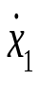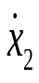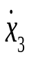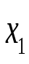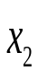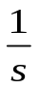
Y(s)
U(s)
K
2
按上图所示选取状态变量，则可得
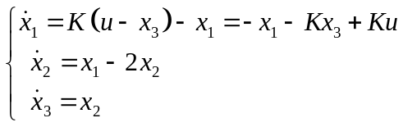
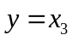
整理可得矩阵—向量形式的状态空间表达式为
